Demande finale

La demande
Vous allez concevoir plusieurs images (2) présentant et mettant en valeur votre projet.
La première image sera un photomontage présentant votre complément d’objet placé sur la chaise AST et utilisé par un usager, dans le contexte du lycée.
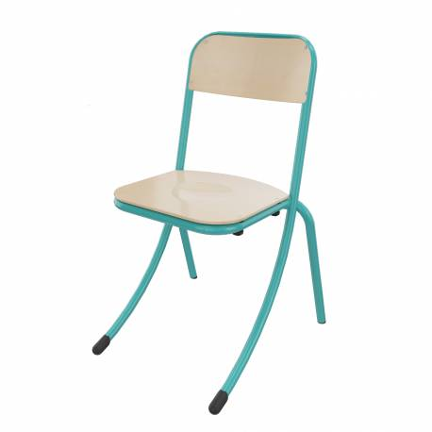
Chaise AST
Plusieurs photos prises par vos soins seront nécessaires pour la préparation du photomontage :
- – un fond (salle de classe par exemple) et un usager (un élève de la classe par exemple) assis sur la chaise AST dans la bonne position pour utiliser le complément sur un fond neutre
La photo finale sera en format .jpg et sa résolution lui permettra d’être imprimée dans un format de votre choix dans un ordre de grandeur entre A5 et A4.
A partir de ce photomontage, réaliser une illustration vectorielle (en .svg) qui pourra elle aussi être imprimée dans un format aux mêmes dimensions que la 1ère image. L’objectif est de fondre votre complément dans son décor. Vous avez une certaine liberté pour les choix colorés mais en privilégiant le réalisme.

Les critères d’évaluation
- Pour l’image bitmap : Cohérence et vraisemblance du photomontage (bonne intégration des différentes images). / Propreté et netteté du détourage / Qualité de l’image (couleurs et niveaux réalistes, résolution suffisante)
Pour l’image vectorielle : Qualité et finesse de la vectorisation (rendu réaliste) des différents éléments : fond ajouté, chaise avec utilisateur, complément d’objet / Cohérence et vraisemblance du photomontage vectorisé. / Propreté du fichier vectoriel (pas de vecteurs inutiles, de photo .jpeg laissée dans le fichier .svg).

